|  |  |
| --- | --- |
| Santa Brigida de Suecia | **DESAFÍO VIRTUAL – No.162**  **21/07/2024**  Prof. Oscar Lobo i Oconitrillo  [oscargdolobo1951@gmail.com](mailto:oscargdolobo1951@gmail.com)  Tels. 2236-2833 – 8549-1995 |

**Brígida Birgersdotter** (sueco: Birgitta Birgersdotter) conocida como Santa Brígida de Suecia (Heliga Birgitta av Sverige) (Skederid, actual municipio de [Norrtälje](https://es.wikipedia.org/wiki/Norrt%C3%A4lje" \o "Norrtälje), [Uppland](https://es.wikipedia.org/wiki/Uppland), [Suecia](https://es.wikipedia.org/wiki/Suecia), 1303-[Roma](https://es.wikipedia.org/wiki/Roma), 23 de julio de 1373), fue una religiosa católica, mística, escritora y teóloga sueca. Fue declarada santa por la [Iglesia católica](https://es.wikipedia.org/wiki/Iglesia_cat%C3%B3lica) en 1391; es considerada además la santa patrona de Suecia, una de los [patronos de Europa](https://es.wikipedia.org/wiki/Patronos_de_Europa) y de las viudas.

Pertenecía a una familia aristocrática emparentada con el rey [Magnus Ladulás](https://es.wikipedia.org/wiki/Magnus_Ladul%C3%A1s). Por medio de sus padres y de su esposo alternó en los círculos políticos más influyentes de la [Suecia](https://es.wikipedia.org/wiki/Suecia) medieval. Fue la fundadora de la [Orden del Santísimo Salvador](https://es.wikipedia.org/wiki/Orden_del_Sant%C3%ADsimo_Salvador_de_Santa_Br%C3%ADgida), vigente en la actualidad.

**REVISTA VIDA NUEVA digital – No. Especial – 23/7/2024 – Madrid -Caracas**

[**AMÉRICA**](https://www.vidanuevadigital.com/categoria/mundo/america/)

Vida religiosa venezolana invita “a defender el voto” en las elecciones presidenciales del 28J

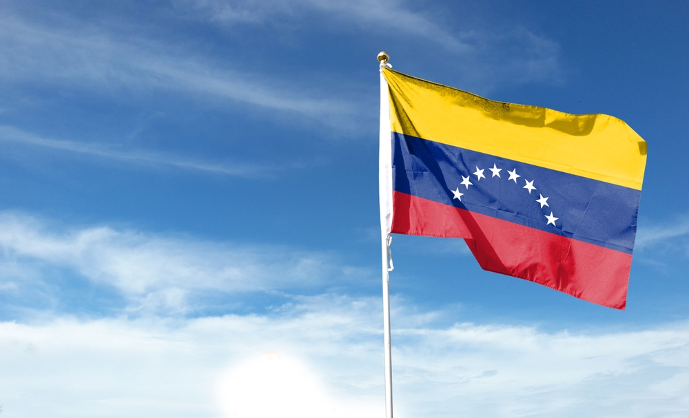

* Conferencia Venezolana de Religiosos (CONVER) pide a la ciudadanía “no caer en el juego de quienes quieren sembrar miedo” -
* Este 28 de julio (28J) los venezolanos celebran elecciones presidenciales, en medio de una campaña atípica, **donde el ventajismo del gobierno chavista de Nicolás Maduro ha primado.**

Por ello, la Conferencia Venezolana de Religiosos (CONVER), mediante un comunicado, [en sintonía con el mensaje de los obispos](https://www.vidanuevadigital.com/2024/07/13/obispos-venezolanos-abogan-por-una-elecciones-presidenciales-justas/), ha pedido a los venezolanos a “asumir y defender nuestro derecho constitucional a elegir con libertad de conciencia”.

El destino del país está echado en estos comicios, por lo que han invitado a **“velar y defender el voto con civismo y apegado al marco constitucional”.**

**No caer en provocaciones**

Por supuesto, abogan para que la jornada electoral transcurra en “paz y concordia” y que “ratifique el legítimo derecho a vivir en democracia” de tal modo “se garantice la plena participación ciudadana”.

Recordaron que “la democracia – siempre perfectible – es un sistema político que garantiza la construcción del Estado de Derecho en sintonía con nuestros anhelos más profundos de justicia y fraternidad”.

Por consiguiente, han pedido no perder el foco y mantenerse en el camino de la paz, sobre todo exhortaron **“a no distraernos y caer en el juego de quienes quieren sembrar miedo y confusión para desmovilizar a la ciudadanía”.**

“Cultivar la paz interior, la cordura y la fortaleza es un signo visible de nuestra fe, que no admite el camino de la violencia”, añadieron.

**Nación de hermanos**

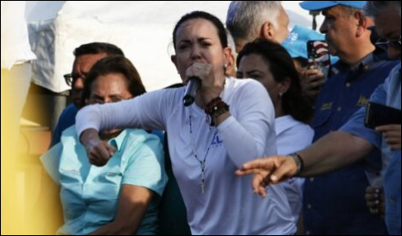En los días que preceden a las elecciones presidenciales, llamaron a los venezolanos a discernir “escuchando al Maestro interior” para que “nos encontremos con su “palabra de vida y con la certeza de que va con nosotros en esta hora decisiva para el pueblo venezolano”.

Para la Vida religiosa venezolana **“mediante el voto, queremos construir el sueño de una Nación de hermanos, que tienen por Padre a Dios”.**

En especial, un país donde no haya exclusión, sino que todos están llamados a sumar esfuerzos en la construcción del bien común, toda vez que “pedimos a todos acoger el llamado de la Conferencia Episcopal Venezolana a permanecer en oración para que el Espíritu Santo ilumine nuestras conciencias y conduzca nuestras acciones por las sendas del bien”.

**Saber dar un paso atrás**

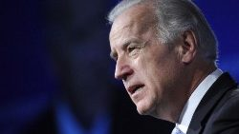

En **L'Osservatore Romano,** el editorial del vice-director de los medios de comunicación vaticanos, Alessandro Gisotti, sobre Joe Biden y el valor de pedir la excedencia. Una elección, la del presidente estadounidense, que recuerda la decisión tomada por Nelson Mandela en 1999 cuando renunció a presentarse a un segundo mandato como presidente sudafricano

Alessandro Gisotti – 23/07/2024

Renunciar cuesta dinero. Y mucho. No necesariamente hay que ocupar un puesto de poder o una posición de gran importancia. A veces, incluso renunciar a un hábito laboral establecido o a un puesto ganado con mucho esfuerzo puede ser muy difícil. Por eso, cada vez que una figura pública destacada decide dar un paso atrás, tomarse una excedencia, se gana inmediatamente la simpatía y la estima del público. Lo vivimos de forma llamativa el 11 de febrero del 2013 con la histórica renuncia de Benedicto XVI al ministerio petrino.

Lo vemos – aunque en un ámbito diferente – con la misma claridad en las últimas 24 horas, después de que el presidente de Estados Unidos, Joe Biden, anunciara que desistiría de presentarse a un segundo mandato en la Casa Blanca, dejando en manos de su partido la elección de un nuevo candidato que desafíe a Donald Trump (*Biden, sin embargo, ya ha señalado a la vicepresidenta Kamala Harris como su preferencia para sucederle en el Despacho Oval*).

Como es bien sabido, la decisión llevaba tiempo en el aire, y muchos miembros destacados del Partido Demócrata habían instado a Biden a renunciar a su candidatura a la reelección. Sin embargo, la decisión última recayó en el inquilino de la Casa Blanca, y por tanto hay que atribuirle la decisión, muy personal y ciertamente nada fácil, de no presentarse a otros cuatro años como presidente.

Una elección noble, que – como han señalado varios observadores – sitúa el bien del país por encima de sus intereses personales. Y ello más allá de las valoraciones políticas de su presidencia, que ahora llega a su fin. En 1999, Nelson Mandela hizo una elección similar – y en algunos aspectos incluso más fuerte y evocadora – cuando renunció a presentarse a un segundo mandato presidencial y se retiró de la vida pública.

Había derrotado al **apartheid**, y había iniciado la reconciliación de su amado Sudáfrica. Ahora era el momento de dejar a otros la cosecha de las semillas que le habían costado 27 años de cárcel.

El tiempo de la política también puede ser muy fructífero en períodos cortos: a Joe Biden «sólo» le quedan seis meses antes del relevo, el ***20 de enero del 2025***. Al no tener ya que tomar decisiones exclusivamente con vistas a la campaña electoral, es de esperar que el presidente estadounidense presente nuevas iniciativas audaces y creativas para alcanzar aquellos objetivos que definirán su legado en la historia, sobre todo en política exterior, empezando por el fin de los conflictos en Ucrania y Oriente Medio.

**DELFINO.CR digital – Cambio climático – Redacción – 22/07/2024 - HOY**

**Cambio climático amenaza costumbres y modos de vida del Caribe Sur costarricense**

**Por Alonso Martines, Redactor**

Efectos del cambio climático ponen en jaque los ecosistemas de Cahuita y, con ello, una serie de actividades de relevancia económica y cultural.

**Cahuita** es un poblado donde viven cerca de 13.600 habitantes en el **Caribe Sur de Costa Rica**, a unos 200 kilómetros de San José. Muchos de sus pobladores se dedican al turismo debido a que es la casa de una de las áreas protegidas más visitadas del país, que enamora con sus playas, corales y manglares.

Además, es reconocida por su riqueza cultural que destaca, entre otras cosas, en la gastronomía, en su música y en la pesca artesanal.

No obstante, los efectos del cambio climático ponen en jaque muchos de los ecosistemas presentes en la zona, generando con ello una serie de afectaciones colaterales. Cahuita es un caso donde las pérdidas y daños económicos y no económicos son cada vez más notables.

Es por eso que cada vez se habla con mayor frecuencia de las [“pérdidas y daños”](https://www.un.org/es/cr%C3%B3nica-onu/el-fondo-para-p%C3%A9rdidas-y-da%C3%B1os-un-paso-hacia-la-justicia-clim%C3%A1tica), término que hace referencia a las consecuencias negativas del cambio climático que suceden a pesar – o a falta – de la adaptación. Estos impactos pueden venir de eventos climáticos extremos como huracanes, inundaciones, o fenómenos de evolución lenta como el incremento del nivel del mar, acidificación de los océanos, el aumento de la temperatura de la superficie del mar, entre otros.

Las pérdidas y daños pueden cuantificarse en términos económicos, pero **también tienen una dimensión no-económica**. Esta tiene que ver con afectaciones que sufren, por ejemplo, la cultura y las tradiciones, tal como se está viendo en Cahuita.

**El avance del mar y la huella del coral**

Una de las consecuencias de la actual crisis climática es **el aumento del nivel del mar**, algo que no deja indiferente a un pueblo marino y costero como Cahuita.

El estudio [“Perspectivas comunitarias: Pérdidas y Daños en Cahuita”,](https://larutadelclima.org/wp-content/uploads/2024/03/PerspectivasComunitarias_LRC.pdf) de la organización [**La Ruta del Clima**](https://larutadelclima.org/), alerta que el aumento del nivel del mar puede acrecentar la frecuencia de inundaciones, así como la erosión y pérdida de playas. Además, resalta que Cahuita sería uno de los centros urbanos en la costa caribeña más sensibles a este fenómeno.

La experta en políticas ambientales y directora operativa de La Ruta del Clima, **Adriana Vásquez,** cuenta que en Cahuita las personas son conscientes del incremento del nivel del mar y cómo este se “está comiendo” el territorio, mientras se preguntan qué va a pasar con ellos y ellas cuando el mar vaya entrando cada vez más, y cuál será el destino del [**Parque Nacional**](https://www.sinac.go.cr/ES/ac/aclac/pnc/Paginas/default.aspx) que los identifica a nivel local.

Al respecto, el proyecto ***Biodiversidad marino-costera de Costa Rica – Desarrollo de capacidades y adaptación al cambio climático*** [(BIOMARCC)](https://www.giz.de/en/worldwide/36792.html) puntualiza que del periodo de 1992 al 2011 el nivel del mar de la costa caribeña tuvo una tendencia de aumento de uno o dos milímetros (mm) por año. Mientras que las proyecciones para esa zona muestran una tendencia de aumento en el nivel del mar entre  2.0 y 2.8 mm por año para el periodo entre 2010 y 2040.

Aun así, este no es el único motivo por el que miran con preocupación al mar.

En la actualidad, otro fenómeno enciende las alarmas: **el aumento de la temperatura** y problemas asociados, como **el blanqueamiento de corales** que se produce cuando los corales sufren estrés físico debido a cambios extremos de temperatura, luz o concentración de nutrientes en su hábitat circundante, y expulsan las zooxantelas que son las algas fotosintéticas que se encuentran en sus tejidos. Lo anterior provoca que pierda su color, se vuelvan blancos y queden vulnerables a la mortalidad.

Esto es relevante para Cahuita, donde se ubica uno de los arrecifes coralinos más importantes de Costa Rica, que es hábitat de diversas especies de corales y peces, y que cuenta con una extensión de 600 hectáreas que están dentro de las 22.400 que conforman el Parque Nacional Cahuita.

Pese a que en teoría es un ecosistema que debe ser cuidado, su deterioro ha sido registrado desde la década de los ochenta. Distintos estudios han destacado que se ve perjudicado por distintos factores, como la sedimentación que arrastra un río, cuya desembocadura es cercana, y que se ve afectado a su vez por suelos sobre- utilizados.

En cuanto al blanqueamiento, que se está acelerando por el cambio climático, **Ana María Arenas**, coordinadora de corales del Centro comunitario “**Embajadores del Mar**", una organización que trabaja en proteger el ecosistema marino del Caribe sur tico, comenta que los blanqueamientos siempre han existido, pero desde el año anterior empezaron a notar un episodio atípico debido al aumento de la temperatura de la superficie del mar.

Ella destaca que**se blanquearon cerca del 80% del arrecife de la zona** y esperan algo similar para este año ya que, aunque en 2024 el fenómeno de El Niño está de salida, las temperaturas del océano presentan nuevos récords con más frecuencia, en el contexto actual de crisis climática.

*Nosotros en Punta Uva (a unos 20 de kilómetros del centro de Cahuita) tuvimos una pérdida de corales cuerno de alce, que son unos formadores de arrecife que tienen la forma de un cuerno de un alce. No resistió el blanqueamiento del año pasado y murió”.*

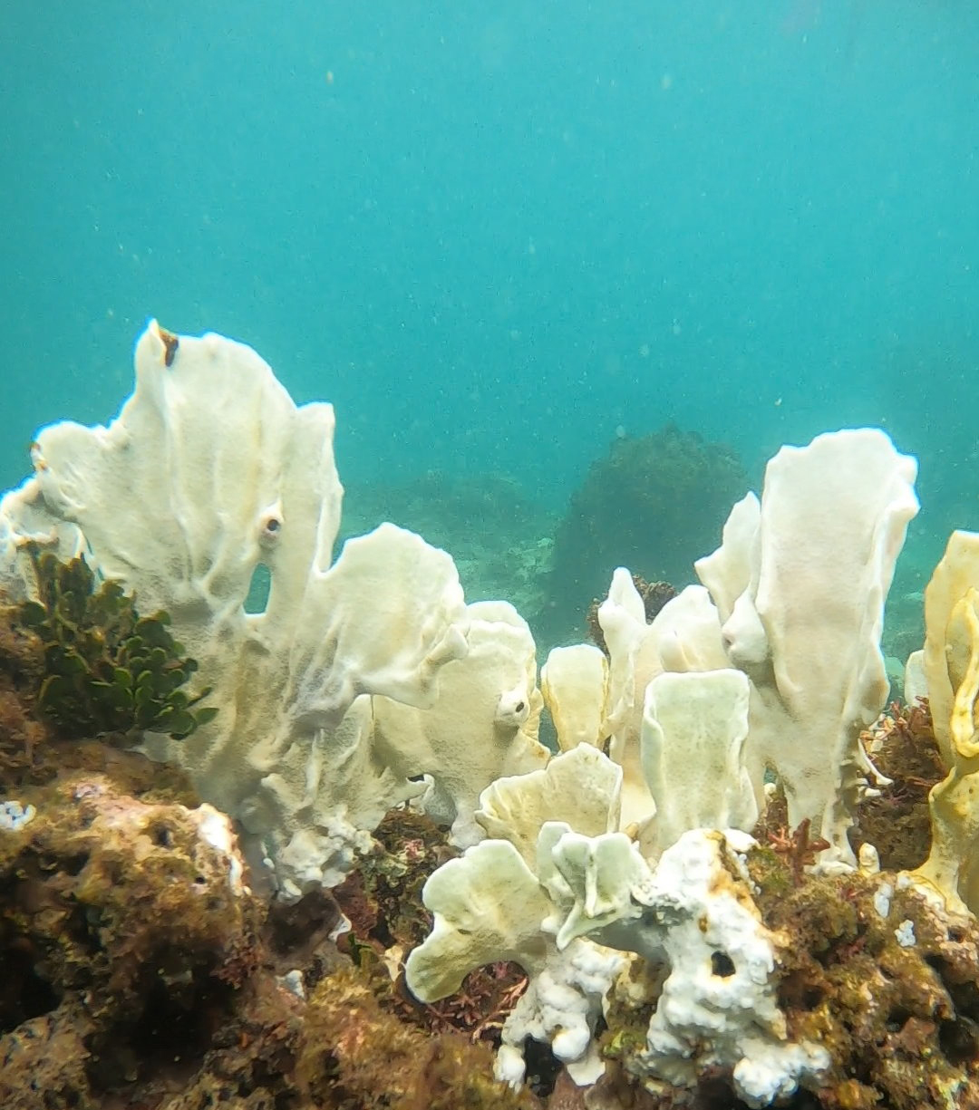

*Ana María Arenas destacó que en 2023 se blanquearon cerca del 80% de los arrecifes de la zona y esperan algo similar para este año. Fotografía: Embajadores del Mar.*

[El programa BIOMARCC](https://www.sinac.go.cr/ES/docu/ASP/Estudio%20Cient%C3%ADfico%20ST06%20Vulnerabilidad%20Cambio%20Clim%C3%A1tico%20BIOMARCC%202013.pdf) encontró que durante el periodo 2003 – 2011 la mayor parte de la Zona Económica Exclusiva cercana a la costa caribeña tuvo cierto nivel de estrés térmico debido al aumento de temperatura, lo que seguiría al alza en las próximas décadas.

Lo anterior no solo afecta a la biodiversidad del Parque Nacional Cahuita y alrededores, sino también al turismo que se desarrolla en la zona y que constituye una importante fuente de ingresos para la comunidad

Con el blanqueamiento de corales “se van a afectar las economías locales de estas familias que dependen del turismo para poder generar ingresos”, advierte Vásquez.

Pero el valor de los arrecifes trasciende la economía. En el arrecife muchos lugareños aprendieron a nadar, a bucear y a construir un estilo de vida. Por ello Arenas subraya que “el tema del mar en realidad es totalmente comunitario” y que “cuando nosotros hablamos de las cosas que pueden pasar con las pérdidas del coral, ***la gente no se imagina lo que se le viene a las comunidades cuando este coral empiece a morir***”.

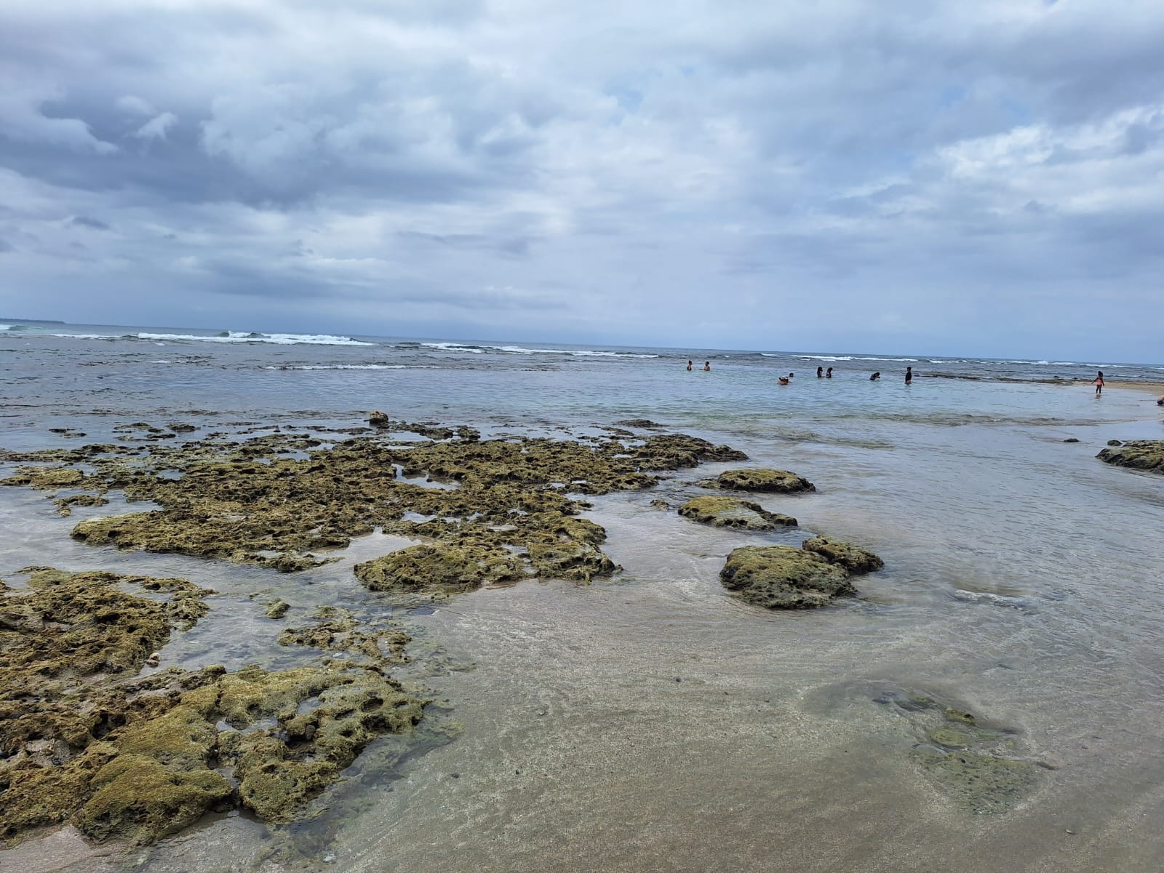

***La pérdida de los corales también trae consigo afectaciones a las economías locales, principalmente a las personas que se dedican al ecoturismo. Fotografía: Alonso Martínez.***

**El riesgo que corre una actividad ancestral**

Asociado al calentamiento de la temperatura del mar y al declive de los arrecifes de coral, también sufre una actividad ancestral de Cahuita como lo es la pesca artesanal.

Para 1915, año en que se fundó el actual pueblo de Cahuita, la principal actividad económica de subsistencia que se desarrollaba era la pesca, junto con la siembra de cacao.

Años después, se creó el Parque Nacional Cahuita en el sitio que era conocido como “Punta Cahuita” en el siglo 19 y la actividad pesquera fue limitada.